附件 1：

“北斗杯”全国青少年科技创新大赛规则

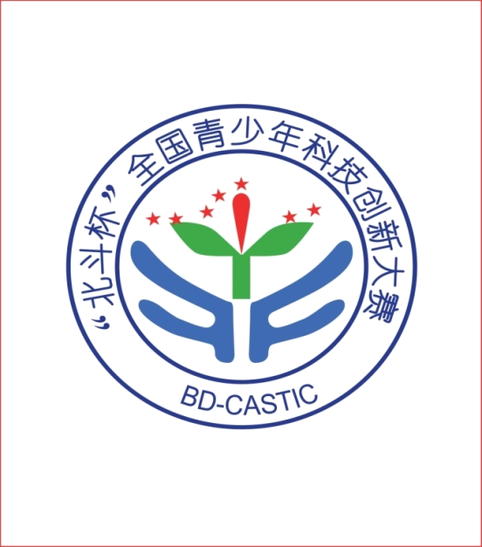

“北斗杯”全国青少年科技创新大赛组委会
2018 年版

经“北斗杯”全国青少年科技创新大赛组委会审定，修订并发布“北斗杯”全国青少年科技创新大赛规则（2018年版），并于发布之日启用。相 关 竞 赛 信 息 可 登 陆大赛官网http://www.bdlead.cn查询，如有疑问可发送电子邮件至 BD_CASTIC@ 126.com 邮箱进行咨询。
一、项目分类
“北斗杯”全国青少年科技创新大赛分为基于北斗的科技创意竞赛和科技制作比赛，两大类五小项。
科技创意竞赛包括：基于北斗的科技论文和创新应用方案。
科技制作比赛包括：北斗-立方星创新设计比赛、北斗智能车比赛、北斗应用创新成果比赛。相关规则附后。
申报项目紧密结合行业应用，如航空航天、公安、城建、交通、水利、电力、地震、医疗、物流、体育、教育、旅游、农业、应急、安防等领域。
二、申报
（一）申报者和申报项目要求
1.申报者在竞赛申报时为国内外在校中学生（包括普通中学、特殊教育学校、中等职业学校等）、大学生、教师，每个参赛者（包括集体项目的学生）在一届大赛中，只能申报一个项目参加竞赛。
2.参加全国竞赛的项目，必须从各分赛区或省（直辖市）级赛区获奖项目中推荐申报。
3.申报项目必须是从当年 9月 1 日往前推不超过两年时间内完成的。
4.集体项目要求：
（1）集体项目的申报者不得超过 4 人，并且必须是同一省或市（直辖市）、同一组别（高中组、大学本科生组、研究生组、教师组）的学生或教师合作项目。
（2）集体项目不能在研究过程及参赛中途加入新成员。每名成员都须全面参与、熟悉项目各项工作，合作、分担研究任务，提交的研究成果应为所有成员共同完成。
（3）每个集体项目应确定一名第一作者，其他为署名作者。在项目申报时，所有成员的信息资料均应在申报表中填写。
（4）多人集体完成的项目不能作为个人项目申报。如该项目可以分为数个子项目，某个子项目确系某一申报人独立完成，可以将该项目作为完成人的个人项目申报。
5.连续多年的研究项目，如果曾经参加过以往的创新大赛，再次以同一选题申报参赛时，本次参赛的研究工作需持续一年以上，申报材料必须反映最新的研究工作和研究成果。
6.每个项目最多只能申报两名辅导教师。
（二）不接受的申报：
1.项目内容和研究过程违反国家法律、法规和社会公德或者妨害公共利益。
2.涉及有较大安全风险的研究项目。
3.不符合申报项目要求（参见申报者和申报项目要求） 的项目。
（三）申报材料要求
1.申报书：完整填写大赛组委会当年发布的申报书。
2.查新报告：每名申报者须在项目研究开始前和申报参赛前对项目选题和内容分别进行查新检索，并提交查新报告。
3.项目研究报告及附件：科技创意竞赛项目研究报告字数应不少于2000字、不超过10000字，附件只提交研究报告中的辅助图片， 其他附件材料只填报清单，申报时不需要提交。如项目中有实物模型，则需提交时长不超过 2分钟的视频资料，用于证明和演示实物模型的功能和创新点。入围终评的项目，必须在终评问辩现场（或视频答辩）向评委提供原始实验记录、研究日志等相关附件材料，并展示项目研究报告中提到的主要创新点。
4.证明材料：项目已经有实际应用的，提供市级以上相关管理部门开具的证明。获省及赛区的一等奖要求作者自行查重，向赛区提交查重报告，推荐到全国一等奖的作品，要求作者自行查新并向大赛评奖委员会提交查新报告。
三、表彰和奖励
1、参赛项目两大类五小项分类设奖。省（直辖市）级赛区、分赛区设立奖项的数量与审核符合申报材料要求的参赛作品总数比例限定在一等奖8%，二等奖15%，三等奖20%以内，一等奖获得者推荐参加全国总决赛。
2、全国总决赛各奖项比例为一等奖 15%、二等奖 35%、三等奖 50%，颁发证书和奖牌。
3、针对指导老师和学校，设立十佳优秀科技教师奖和优秀组织奖。
四、评审
（一）评审原则
大赛组委会将组织来自全国高等院校、科研院所的学科专家组成评委会，按照“三自”和“三性”原则进行评审。
1.自己选题：选题必须是作者本人提出、选择或发现的。
2.自己设计和研究：设计中的创造性贡献必须是作者本人构思、完成。主要论点的论据必须是作者通过观察、考 察、实验等研究手段亲自获得的。
3.自己制作和撰写：作者本人必须参与作品的制作。项目研究报告必须是作者本人撰写的。
4.创新性：指项目内容在解决问题的方法、数据的分析 和使用、设备或工具的设计或使用方面的改进和创新，研究工作从新的角度或者以新的方式方法回答或解决了一个科学技术课题。
5.科学性：指项目选题与成果的科学技术意义，研究方案、研究方法的合理和正确性，依据的科学理论的可靠性等。
6.实用性：指项目成果可预见的社会效益或经济效益， 研究项目的影响范围、应用价值与推广前景。
（二）评审程序
1.资格审查：大赛组委会根据规则对所有申报项目材料进行资格审查。审查过程中如发现项目申报材料存在问题或缺失，申报者可在组委会规定的修改时间内对项目材料进行修改和补充，符合规则的项目可获得参加初评的资格。
2.初评：通过参赛资格审查的项目由评委会组织专家对申报材料进行网络评审。通过初评的项目入围参加终评，参评一、二、三等奖。
3.终评：
奖项评审：大赛组委会选聘国内外高等院校、科研院所的学科专家组成终评评审委员会，通过现场审阅材料和项目问辩，评选产生大赛各奖项。入围终评的项目须申报者本人参加现场（或视频）终评评审活动，如未参加终评的项目将视为自动放弃参赛资格。
4.申报和初评阶段，出现对参赛项目的投诉且经调查属实，或经评审专家调查发现参赛项目存在抄袭、研究工作作弊等问题，将取消作者参赛资格。终评阶段，如发现参赛项目存在抄袭、研究工作作弊，将取消作者获奖资格；项目作者答辩情况或研究项目实际水平不符合获奖标准，经评审委员会表决，可不授予竞赛奖项。
五、成果展示和交流活动
1.参赛学生有义务参加大赛成果展示期间组织的公开展示、公众讲解和学生交流等活动。
2.项目展示由组委会提供基本展板、展台、电源和简单工具。
3.每个展示项目由作者负责设计和制作相关展示材料，并负责展示材料的携带、安装布设、保管和维护。有实物作品的研究项目，必须将实物作品带到现场展示。
4.每个项目应按组委会统一模版制作展板（高 1.2 米、宽 0.9 米）。参展实物宽不超过 1.5 米，高不超过 2 米，重量不超过100 千克。项目展示材料中不能有易燃、易爆危险品和管制刀具；展品用电电压不得超过 220 伏。
5.项目布展完毕后需要接受组委会的检查，包括展板、展品、展示内容，检查合格才能进入展示程序。

北斗科技制作比赛之1：

北斗—立方星创新设计比赛规则

一. 参赛条件
全球在校初中生、高中生均可报名参赛。
二. 比赛内容
参赛选手须针对3U的立方体卫星进行载荷及平台创新
设计。
卫星规格：3U（10cm×10cm×30cm）。
三. 作品形式
参赛选手的作品具有原创性、科学性、创新性。参赛选手可选择以下三种形式向组委会提交作品：
1、设计报告，即根据比赛要求完成的卫星设计方案；
2、实物模型，即基于设计报告及立方星套件完成的实物作品；
3、PPT演示方案，即用于答辩、专家评审环节的演示文稿。

四、比赛设置
组别 | 细分 | 赛制 | 内容 | 成果
中学生组 | 初中 | 初赛 | 3U立方体卫星创意应用设计及验证 | 设计报告
中学生组 | 初中 | 决赛 | 3U立方体卫星创意应用设计及验证 | 实物模型
中学生组 | 高中 | 初赛 | 立方体卫星创意设计 | 设计报告
中学生组 | 高中 | 决赛 | 立方体卫星创意设计 | 设计报告

五、比赛规则
（一）初中组
初赛规则：初中组作品需具有科学性、创新性及完整性，主要针对3U立方体卫星（10cm*10cm*30cm）创新应用提出设计思路以及实现方法，最终形成设计创意报告。内容包括但不限于卫星创新功能设计、卫星总体设计、卫星分系统设计、卫星载荷设计、工艺方法实现等。创意报告形式除报告外，展示形式不限（图片、视频或实物、模型等，实物及模型等实体作品可在决赛时提交）。
初赛评分标准：
专家组委会将从以下五个标准给予作品打分，共计100分。
1、原创性（20）
2、创新性（20）
3、工程可实现性（20）
4、完整性（20）
5、报告严谨性（20）
决赛规则：初中组可根据大会提供的赛包材料（立方体卫星套件、可见光强计、紫外光强计、磁传感器、陀螺仪、摄像头、定位模块、温度传感器、湿度传感器等），将初赛时关于3U立方体卫星应用设计报告形成实物作品进行制作，并验证其功能。参赛者需要准备不少于5分钟的PPT进行汇报，讲解作品的设计理念、功能应用和创新特点等，并且通过答辩和专家评审方可认定为获胜作品。
决赛评分标准：
专家组委会将从以下五个原则评审。
1、作品完整度（20分）
2、功能验证（20分）
3、未来工程可实现性（20分）
4、作品创新度（20分）
5、现场答辩表现（20分）
（二）高中组
高中组将以CubeSat微纳卫星为载体，比拼各队在特定工程约束条件下的航天器设计能力。高中组参赛作品将通过分赛区初评晋级总决赛的模式进行，各参赛组在初赛阶段材料提交截止日前，提交创意设计报告，初评通过后进入复赛阶段，复赛将通过集中培训+现场答辩四个部分的综合成绩排名，评比相关奖项。
初赛规则：参赛选手须根据3U立方体卫星套件作为设计参考，充分利用卫星内部空间（10cm*10cm*30cm），进行载荷及平台创新设计。如载荷创新（太空实验、空间研究、对地成像等）、平台创新（平台集成度、姿控方式、平台功耗等），围绕以上相关内容，提出创新设计解决方案和创想，完成设计报告，鼓励实物作品展示（图片、视频、实物、模型等辅助材料可随初赛论文一起提交）。
评分标准：
专家组委会将从以下五个标准给予作品打分，共计100分。
1、原创性（20）
2、创新性（20）
3、工程可实现性（20）
4、完整性（20）
5、报告严谨性（20）
决赛规则：入围决赛的参赛选手或团队，在经过组委会专家统一组织的集中培训后，优化完善参赛作品报告；决赛期间，每支队伍比赛时间共计10分钟，包括PPT演示环节和答辩环节，参赛选手需准备不少于5分钟的PPT进行汇报演示，讲解作品的设计理念、功能应用和创新特点等，通过答辩和专家评审打分选出优秀作品。
评分标准：
专家组委会将从以下五个标准给予作品打分，共计100分。
1、作品完整度（20）
2、未来工程可实现性（20）
3、作品创新度（20）
4、报告严谨性（20）
5、现场答辩表现（20）
六、表彰和奖励
奖项设置分为分赛区奖项和全国总决赛奖项。分赛区各奖项名额将根据所征集的作品数量及推荐全国总决赛的比例而定。
1、分赛区奖项设置
初中组：一、二、三等奖。由大赛组委会颁发获奖证书。
高中组：一、二、三等奖。由大赛组委会颁发获奖证书。
2、全国总决赛奖项设置
初中组：一、二、三等奖。由大赛组委会颁发获奖证书。
高中组：一、二、三等奖。由大赛组委会颁发获奖证书。

北斗科技制作比赛之2：

北斗--智能车比赛规则

一、赛事简介
（一）比赛目的
通过北斗智能车赛事，促进参赛青少年了解北斗定位的基本原理，学习北斗应用的基本方法，学习基本的编程方法和编程思维。理论联系实际，培养青少年科技创新能力和理论与实践的运用能力，增强其自主学习能力，提高青少年科学素养，激发其爱国热情，帮助高校和企业挖掘科技人才。
（二）比赛任务
北斗智能车拟实现智能小车在北斗定位系统的引导下自动进行定位和移动并完成简单的比赛任务。在规定时间内，导航小车从起点出发，通过北斗导航按顺序依次到达带有标号灯的位置并准确点亮灯，可选择经过无线充电桩进行无线充电，在装货区载着货物到达终点，比赛全程要准确通过多个门，全程禁止使用基于无线电收发系统的手动控制（遥控器或者手机 APP）。
（三）比赛定位
1、知识点：北斗定位，北斗差分定位的基本原理，平
面直角坐标系，坐标系中两点间距离，北斗接收机的基本概
念，中学物理，图形化编程/C语言编程。
2、考察点： 考察学生对直角坐标系相关的理解和计算能力，立体几何在实际中的应用能力，对北斗导航校准方法的掌握程度，理解坐标系中相对位置的关系，对图形化或C语言编程基础知识掌握程度，以及相关理论知识在实际编程方面应用的能力。
3、具体定位方案：选定一个参考点作为坐标原点，差分接收系统的基准站放置于原点，比赛中以赛场左下角数据点作为初始参考点，北斗导航位置点的xy坐标与初始点的xy坐标做差后作为该点在赛场上的坐标点，坐标点与坐标点之间的距离利用中学数学相关知识进行计算。
二、赛事规则
（一）比赛场地
比赛场地图纸，尺寸： 8米×10米
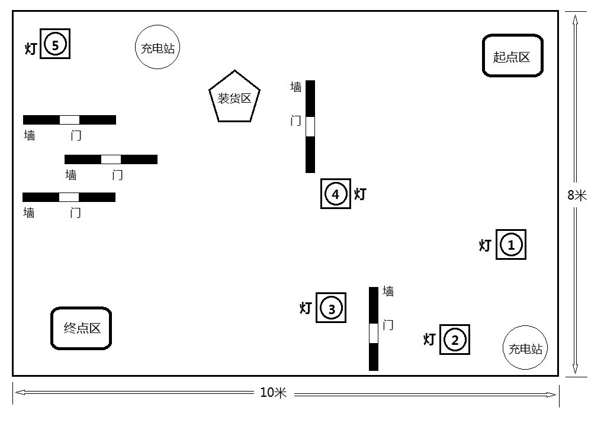
（二）场地标识
图标 | 模型图 | 含义 | 说明 | 备注
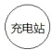 | 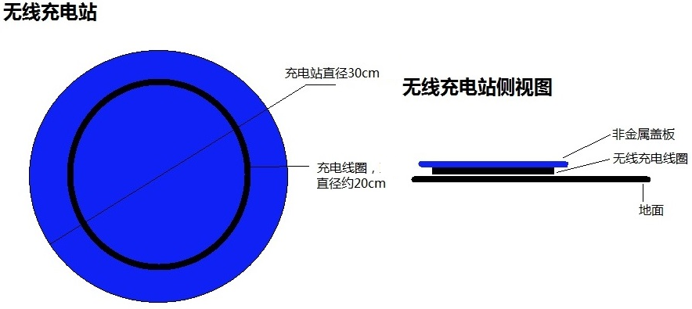 | 无线充电桩 | 由充电线圈和非金属盖板构成
 | 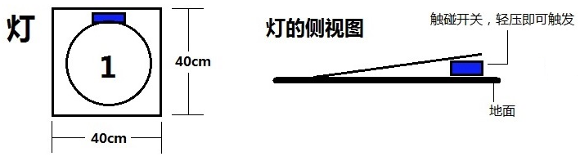 | 灯 | 由轻质盖板、按压开关和电路构成
 | 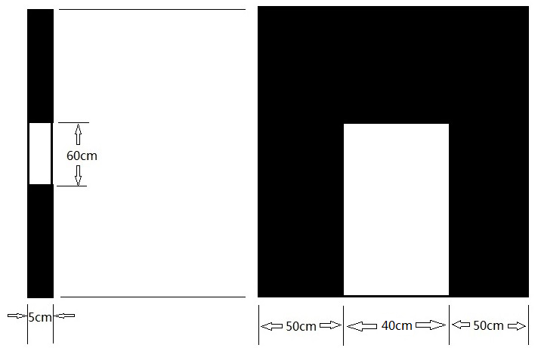 | 门和墙

（三）场地使用：
1、赛场材质为PVC耐磨塑胶地板；
2、正式比赛时的比赛场地和材料以承办方提供的实际场地和物料为准；
3、参赛智能车必须适应比赛承办方提供的比赛场地和物料。
（四）比赛要求
1、每个参赛队使用一辆智能车参加比赛；
2、比赛前，各个参赛队需要对智能车进行登记并粘贴标识。同一辆车只能代表一支队伍参加比赛。
3、比赛时间：每局比赛开赛前，准备时间最长3分钟，正式比赛最长为5分钟，如果超出比赛时间，智能车仍未到达终点停车区，则由现场裁判决定是否终止比赛。
(五)出现以下情况不得分：
1、智能车在起点启动后，整个比赛过程必须自主完成比赛任务，不能人为干预（包括直接接触和场外遥控器等），发生人为干预的现象，比赛终止；
2、参赛队之间不能互相借用智能车，同一智能车只能代表一直参赛队伍参加比赛。发生借用他队的车的现象，比赛终止；
3、两次上场比赛之间允许更换电池，更换电池时间小于2分钟，比赛过程中不得更换电池，否则比赛终止；
4、智能车跑出规定的比赛场地者，比赛终止；
5、改变比赛场地，影响正常比赛秩序，比赛终止。
（六）参赛智能车的结构与制作
为使各参赛队能在同一个平台上进行公平比赛，对参赛使用的智能车做如下限制：
1、智能小车可以在规则允许的条件下，允许拆卸、改装、加装和换装传感器来对智能小车的比赛过程进行精确的控制，以求取得更好的成绩；
2、使用统一的四轮智能车平台套件，以保证相同的动力、机械结构和尺寸，不允许改变车架结构，但可以在车架基础上增加零件；
3、智能车必须使用低于规定容量和电压的电池，不允许智能小车有地线拖地，不允许智能车有导线与外部系统相连；
4、四轮智能车平台套件含有微控制器、电机驱动器、超声波、舵机等，可以满足任务的基本需求，各参赛队可根据需要自行加装传感器以更好的完成任务；
5、智能车需要依靠搭载在车体本身的微控制器、传感器、北斗导航模块来感知周围环境和路径引导，不允许依靠外部设备进行感知计算或引导；
6、智能车的控制程序，必须在上场比赛前一次写入，导航数据在上场前导入微控制器内部，比赛期间不允许改写程序。
（七）裁判工作
1、每场比赛将委派 5名裁判执行裁判工作，裁判员在比赛过程中所做的判决将作为比赛权威判定结果，参赛队伍必须接受判决结果；
2、执行比赛的所有规则；监督比赛的犯规现象；记录比赛时间；核对参赛队伍资质；审定场地、参赛车辆等是否符合比赛要求。
3、赛前裁判应检查参赛车辆尺寸是否超标、电机类型、电源电压是否符合要求，不符合要求禁止上场；如果参赛队伍较多导致时间不足，组委会可根据实际情况允许参赛队先上场比赛，赛后由裁判检查比赛车辆是否符合要求。
（1）目测检查：参赛车辆结构、驱动电机类型、微控制器是否符合要求，智能车底盘不得有超过车体长宽二分之一的金属板；
（2）电源检查：电源锂电池额定电压7.2V，实测最大不超过额定电压的10%；无线充电使用的超级电容电压低于1V；
（3）其他检查：裁判认定需要检查的其他指标。
（八）比赛成绩
比赛安排：
1、参赛队以报名注册顺序决定比赛出场顺序，赛制通常采用一轮比赛、3次上场机会或由于参赛队伍数量偏多组委会现场宣布采用一轮比赛、2次上场机会；
2、取3次的最好成绩为该队的最终成绩，参赛队有权选择在第一次完成比赛后是否继续进行剩余次数的尝试。
比赛成绩：
1、比赛成绩以参赛智能车完成比赛后获的总分为主要标准，总分高者排名靠前；
2、若比赛总分相同，则完成比赛用时短的队伍排名靠前。附：各任务分值，具体评分标准见赛事细则
序号 | 任务名称 | 任务总分 | 备注
1 | 无线充电 | 20分
2 | 点亮灯 | 30分
3 | 搬运货物 | 20分
4 | 准确过门 | 30分

（九）其他
其他规则与要求中的未尽事宜，以技术委员会解释为准，并请随时关注官方公告中比赛有关的动态。

三、赛事细则-比赛任务与分值
（一）无线充电
赛场全程设置2个无线充电桩，起点和终点不设置充电桩，参赛者可提前设置导航路径，自行决定在哪个充电桩补充电量以保证小车能以最快的速度完成剩余比赛，也可以选择不充电。比赛出发前，所有参赛小车的锂电池电压恒定在7.2V，保证能以该电量完成比赛全程；比赛开始后，小车根据出发前设置好的充电桩位置自动选择在合适的位置充电，充电后，小车可以较快的速度前进，并获得相应的加分；参赛者也可不进行充电，以节约时间，但不加分。
充电细则：
在同一个无线充电桩停留充电时间小于3秒（包含3秒）的，不算充电；充电时间超过120秒的，每超过5秒扣2分。
评分规则：
充电30秒内 +10分/桩
充电超过120秒 -2分/5秒
充电<3秒(不充电) 0分/桩
本环节总分： 20分
（二）点亮灯
赛场在5个指定位置设置灯，每个位置一个灯，起点和终点不设置，参赛小车走到灯的附近，按压触发灯的开关，点亮灯，则可以继续下一个任务。
评分规则：
一次点亮 +6分/灯
没点亮 +0分/灯
本环节总分： 30分
（三）搬运货物
参赛小车需准确到达指定位置并触发装货开关，赛场自动装货装置在参赛小车顶部放置长约5cm宽5cm高5cm的货物，然后小车要把货物“安全”运送到比赛终点；比赛过程中，如果货物从参赛小车上掉落，则不得分；小车没有准确停靠在装货区域，不能触发自动装货装置，此时小车可自动调整位置，直到顺利装上货物。每场比赛自动装货装置只在第一次触发开关后放置一次货物，多次触发无效。
补充说明： 比赛现场如果自动装货装置出现故障，可由现场裁判负责手动装货。
评分规则：
准确装上货物 +10分
“安全”送到终点 +10分
本环节总分： 20分
（四）准确过门
赛场将在赛场指定位置设置5堵墙，墙上开有 40cm宽的门，参赛智能车需要依靠北斗导航准确通过门，在必要时可以增加避障或测距传感器来辅助智能车准确通过门，通过门方可继续剩余比赛。不经过门而碰到赛场墙体者扣掉一定的分数，不过门不加分。
评分规则：
准确过门且不碰到墙 +6分/门
过门碰到墙 +2分/门
不通过门 +0分/门
不通过门且碰到墙 -3分/门
本环节总分： 30分
四、表彰和奖励
奖项设置分为分赛区奖项和全国总决赛奖项。分赛区各奖项名额将根据所征集的作品数量及推荐全国总决赛的比例而定。
（一）分赛区奖项设置
大学组：一、二、三等奖。由大赛组委会颁发获奖证书。
中学组：一、二、三等奖。由大赛组委会颁发获奖证书。
教师组：一、二、三等奖。由大赛组委会颁发获奖证书。
（二）全国总决赛奖项设置
大学组：一、二、三等奖。由大赛组委会颁发获奖证书。
中学组：一、二、三等奖。由大赛组委会颁发获奖证书。
教师组：一、二、三等奖。由大赛组委会颁发获奖证书。

北斗科技制作比赛之3：

北斗应用创新成果比赛规则

一、基本要求
1、作品形式：实物创新产品研发制作。
2、作品选题：参赛选手可围绕大赛主题自由选题，将北斗导航技术与其它技术和文化主题相结合，重点突出北斗卫星导航系统在各行各业中的应用。
3、比赛器材：中学组、大学组作品制作组委会推荐器件套装，但不限制使用。
推荐套件包含最小系统（BD-SMSTP-01），扩展板（BD-SSETP-01），传感器M系列（BD-CSSMP-01），传感器H系列（BD-CSSHP-01）。
二、参赛报名及作品提交
（一）参赛者和参赛项目要求
1、参赛者为国内在校大中学生（包括本科生、专科生高中生、职业高中生、初中生等）。
2、参赛学生、参加优秀组织单位奖评选的参赛单位、参加十佳优秀科技教师奖评选的科技教师登陆相应报名入口，报名网址：http://www.bdlead.cn/。
3、参赛以个人、团队（4人或以下）形式参加均可，每件作品指导教师不应超过2名。
4、申报项目必须是从当年12月1日往前推不超过两年内时间完成的。
5、团队项目要求：
（1）团队项目的申报者不得超过4人，并且必须是同一地区（指同一城市或县域）、同一学段（初中、高中、职业高中、专科或本科）的学生合作项目。
（2）团队项目不能在研究过程级参赛途中加入新成员。每名成员都须全面参与、熟悉项目各项工作，合作、分担研究设计制作任务，提交的作品和成果应为所有成员共同完成。
（3）每个团队项目应确定一名第一作者，其他为署名作者。在项目申报时，所有成员的信息资料均应在申报表中填写。
（4）多人团队完成的项目不能作为个人项目申报。如该项目可分为数个子项目，某个子项目确系某一申报人独立完成，可以将该项目作为完成人的个人项目申报。
6、连续多年的研究项目，如果曾经参加过以往的大赛，再次以同一选题申报参赛时，本次参赛的研究工作需持续一年以上，且有新的较突出的研究成果，申报材料必须反映最新的的研究工作和研究成果。
7、参加全国竞赛的项目从分区初赛获奖项目按规定名额择优推荐，候选者须按规定参加总决赛（视频）答辩。
（二）不接受的申报
1、项目内容和研究过程违反国家法律、法规和社会公德或者妨害公共利益。
2、项目内容和研究过程涉及保密内容。
3、不符合申报项目要求（参见申报者和申报项目要求）的项目。
（三）申报材料
1、参赛者需要将实物作品拍摄成一个2分钟的视频，讲解作品的设计理念、功能应用和创新特点等。视频为WMV，MP4，AVI等通用格式，视频大小原则上不超过20M。视频中要清晰显示组委会指定套件标识。
2、参赛作品必须提供与实物作品相对应的科技论文文字作品和报名表，其中科技论文字数原则上不少于2000字、不超过6000字；文字作品为word格式，规格统一为A4纸，图片为jpg、gif、rar、zip格式。
3、格式要求必须参照“北斗杯”青少年科技创新大赛参赛作品格式规范书写（见附件3）。
4、电子版文件名称为作品编号（作品编号为系统自动生成）。如参赛作者的作品为实物类作品，请于12月31日前（邮戳为准）邮寄至相应的赛区秘书处。鼓励各参赛学校以学校为单位将实物作品统一邮寄到分赛区或市级、省级赛区秘书处。
5、如参赛作者的作品大小超过50M，请将作品发至相应的赛区秘书处邮箱。
6、电子版作品（包含论文和视频）中不得出现作者及学校相关信息，一经发现取消参赛资格。
三、评审
（一）评审原则
大赛组委会将组织来自全国高等院校、科研院所的学科专家、院士组成评委会，按照在指导教师指导下学生（或学生团队）独立选题、独立研究设计、独立制作和撰写，重点考察作品创新性、科学性、实用性的原则开展评审。
（二）评审程序
1、资格审查：大赛分赛区组委会根据规则对所有报名项目材料进行资格审查。审查过程中如发现项目提交材料存在问题或缺失，参赛者可在组委会规定的时间内对项目材料进行修改和补充，符合规则的作品可获得赛区初赛资格。
2、赛区评审：各赛区组织来自全国高等院校、科研院所的学科专家，连同全国组委会指派专家共同组成评委会，根据评审细则评定赛区各奖项并公示。评审及奖项细则参照全国组委会细则由各赛区制定。各分赛区推荐一等奖作品进入全国总决赛，并向全国组委会提交作品材料和实物。
3、总决赛评审：大赛全国组委会将组织来自全国高等院校、科研院所的学科专家、院士组成评委会。评委会参照作品提交材料，根据全国一二三等奖初评结果，抽调一等奖和部分二等奖候选队作品实物，开展现场或在线实物展评和答辩评审。
4、公示与终评：初评结果于网上公示15天，结合公示反馈，由终审委员会审定终评结果。
（三）评审细则
1、中学组实物作品须采用组委会指定套件，否则取消评奖资格。大学组实物作品，同等条件下优先考虑使用组委会标识套件作品。
2、评分细则
（1）北斗卫星定位导航技术应用性（15分）
☆考虑该作品是否合理结合北斗卫星定位导航技术；
☆考虑北斗技术在该作品中发挥的重要作用；
☆考虑该作品对北斗技术的应用开发及推广效益。
（1）可行性和实用性（25分）
☆考虑该作品本身是否可行；
☆考虑该作品中技术操作的可行性分析是否到位；
☆国内是否已有同类作品且与本制作相比不具明显优势。
（2）创新性（25分）
☆构思是否新颖；
☆设计制作方法是否独树一帜；
☆关键技术和主要技术指标是否有独特之处；
☆是否填补某一领域空白。
（3）科学性和先进性（25分）
☆设计是否合理、精巧；
☆性能是否优良；
☆与现有技术相比是否具有较突出的实质性技术特点和显著进步；
☆是否有较高的学术价值。
（4）评委评审意见（10分）
☆对项目作出综合书面评价或就其某一方面的突出优势和不足予以指出，并在10分额度内打下主观分。
四、表彰和奖励
奖项设置分为分赛区奖项和全国总决赛奖项。分赛区各奖项名额将根据所征集的作品数量及推荐全国总决赛的比例而定。
1、分赛区奖项设置
大学组：一、二、三等奖。由大赛组委会颁发获奖证书。
中学组：一、二、三等奖。由大赛组委会颁发获奖证书。
教师组：一、二、三等奖。由大赛组委会颁发获奖证书。
2、全国总决赛奖项设置
大学组：一、二、三等奖。由大赛组委会颁发获奖证书。
中学组：一、二、三等奖。由大赛组委会颁发获奖证书。
教师组：一、二、三等奖。由大赛组委会颁发获奖证书。

